Методические рекомендации.
«Превращение волшебной капельки».
Автор: Селезнева Елена Александровна, воспитатель.
Организация: МАДОУ «Детский сад №51 общеразвивающего вида» г. Сыктывкара.

Рисование для любого ребёнка – это самое большое удовольствие! Рисуя, ребёнок даёт свободу самовыражения, особенно когда на его альбомном листе «оживают» разные животные, птицы, насекомые, природ,- испытывают огромное счастье ,радость. Рисуя, ребёнку удаётся возможность выразить свои мысли, эмоции, ощущения, а когда рисунки получаются, начинает смотреть на мир другими глазами, ещё больше начинает любить животных, природу.
Цель: Расширить знания педагогов через знакомство, с нетрадиционной техникой рисования, превращая форму капельки в любого животного.
Задачи:
1.Познакомить с нетрадиционным способом рисования – дорисовка формы капельки.
2.Способствовать развитию интереса художественно-эстетической деятельности.
3.Повысить уровень мастерства педагогов.
Актуальность. Научить ребёнка рисовать животного нетрадиционным способом, мною было взято не случайно. Во-первых, нужно прививать детям любовь к животному миру, обращать внимание на их красоту, пользу, на материнскую заботу о детёнышах, на то чувство привязанности, которым они отвечают на всякое доброе отношение. Во - вторых, рисуя животного, ребёнок не только развивает творческую активность, но и способствует познанию окружающего мира. Детям дошкольного возраста очень нравиться рисовать, но не у каждого может получиться изображение сразу, поэтому я решила взять нетрадиционный способ рисования - дорисовывая форму капельки превращая её в любого животного, так как этот способ более доступный, эффективный, интересный. Ребёнок не может достичь желаемого результата, особенно в традиционном рисовании. Тем самым интерес к творческой деятельности у ребёнка угасает. И вот тут, мы как педагоги, можем прийти на помощь с нетрадиционной техникой рисования животного, птиц с помощью дорисовки трафарета в виде капельки. И как же можно нам начать? Для начала рассказать небольшую сказочку о двух сказочных друзьях – Кап и Капельке.
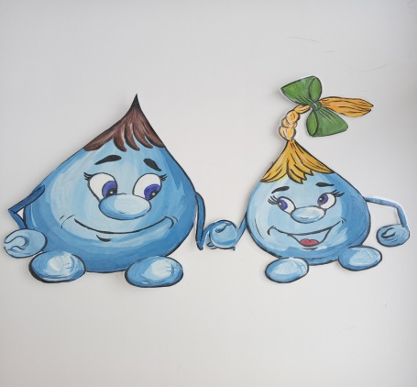

В одном лесу, жили – были Кап и Капелька. (Показ изображения двух капелек). Кап был большой и толстый, а Капелька маленькая и смешная. Пригревало солнышко, ледяные сосульки начали таять, а Кап и Капелька весело прыгать по деревьям с ветки на ветку. Их фигурки были прозрачные, блестящие. В солнечный денёк лесные зверюшки: зайчики, белочки, лисички – смотрелись в них как в зеркало. Кап и Капелька очень любили рисовать и всех рисовали похожими на себя. Им хотелось, чтобы зверюшки, были такие же, как они.
Ребятам предлагаются разные по величине трафареты в виде капелек, они могут их взять, подумать, пофантазировть, какое животное хотелось бы нарисовать. Расположить на альбомном листе и обвести, (большая форма капельки может являться туловищем а маленькие формы капельки могут быть головой, хвостом, ушками и. т .д), за тем раскрасить, добавить глаза, нос, рот, шёрстку. Детям предлагаем взять любые художественные средства на выбор: краски, мелки, карандаши. Так же, можно взять конкретного животного и показать на примере, сопровождая стишками-загадками.
Кап, кап, что за звук, это капельки мой друг. Капли падают на луг, оживляют всё вокруг. Не паук и не барсук, сто иголочек вокруг. Ёжик перед нами, полюбуйтесь сами.
Каплей брызги разлетелись, и на ветки приземлились. Стали вместе собираться и во что то превращаться. Ушки на макушке, бусинки - глаза, рыжий, пышный хвостик, шалунья - егоза. Что за зверь чудесный? Под ней прогнулась веточка. К нам в гости прибежала - попрыгунья белочка!

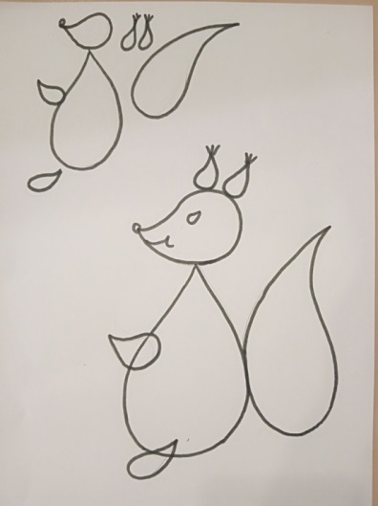
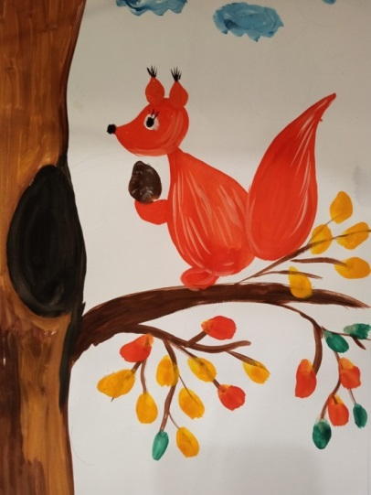

Рисование оригинальным, необычным способом, позволяет детям ощутить положительные эмоции. Этот способ достаточно прост, напоминая игру, не утомляет, сохраняет высокую активность, работоспособность на протяжении всего времени. При данном способе ребёнок учится мыслить нестандартно, даёт толчок детскому воображению и фантазии, уверенности в себе и своих силах. Используя нетрадиционные способы рисования животных по изобразительной деятельности, позволяет сделать занятие более интересным и насыщенным, разнообразным. Результат работ радует детей и конечно же нас педагогов. Данный опыт, может быть полезен воспитателям дошкольных учреждений , а так же, педагогам дополнительного образования.

